Communiqué de presse

La pelle sur chenilles Liebherr   
R 924 G8 présentée au salon Intermat

⸺

La génération 8 Liebherr : ergonomie, confort et performance

Précision et efficacité avec le système de guidage semi-automatique Leica Geosystems

Les nouvelles options : Skyview 360° et pompe de remplissage d’urée

Liebherr présentera la pelle sur chenilles R 924 G8 à l’occasion du salon Intermat, du 24 au 27 avril 2024 à Paris. Puissante et polyvalente, la machine de 24 tonnes allie efficacement productivité élevée, souplesse de conduite et précision. La R 924 G8 présentée sur Intermat est équipée du système de guidage semi-automatique Leica Geosystems monté en usine à Colmar (France) ainsi que des nouvelles options suivantes : une caméra skyview 360° et une pompe de remplissage d’urée.

Colmar (France), le 24 avril 2024 − La pelle sur chenilles R 924 fait partie de la génération 8 des pelles sur chenilles de 22 à 45 tonnes, développée au sein de Liebherr-France SAS à Colmar (France). Lancées en 2019, les pelles se distinguent par leur design moderne, leur performance accrue, leur polyvalence et leur faible consommation de carburant.

Les pelles sur chenilles Liebherr G8 sont le résultat de travaux intensifs de recherche et d'amélioration et de l'expérience acquise depuis plus de 60 ans dans le développement et la fabrication de pelles sur chenilles. Cette génération se caractérise par un design moderne et une architecture modulaire. Elle a été repensée dans le but d'offrir une ergonomie et des performances optimales, ainsi qu'un confort et une sécurité accrus.

**Système de guidage semi-automatique Leica Geosystems**

La R 924 sera équipée d'un système de guidage semi-automatique. Ce système d'assistance au guidage de la machine est la clé d'un travail précis et efficace. Le partenariat stratégique entre Liebherr et Leica Geosystems permet de mettre à la disposition des clients le savoir-faire des deux entreprises et de fournir ainsi des solutions plus avancées et plus fiables.

Grâce aux commandes électro-hydrauliques de la pelle sur chenilles de la génération 8, nul besoin de composants hydrauliques supplémentaires, car la communication se fait par CANbus. L'installation en usine présente l'avantage d'une intégration optimale de tous les composants. Le pré-étalonnage du système de guidage y est également effectué. Il simplifie grandement la mise en service chez le client. Ce nouveau système d'assistance intégré permet d'augmenter considérablement la productivité sur les chantiers.

**Nouvelles options : Skyview 360° et pompe de remplissage d’urée**

La pelle sur chenilles R 924 G8 est équipée de la Skyview 360°, une option disponible à la commande à l’automne 024. Ce système permet à l’opérateur d’appréhender sur un seul écran l’entièreté de l’environnement de travail de la machine, sans angles morts et avec une vue aérienne. D’un simple coup d’œil, l’opérateur peut voir à 360° pour identifier rapidement les zones dangereuses et augmenter ainsi la sécurité et productivité de la machine.

A Intermat, c’est la première fois que la R 924 G8 est présentée également équipée d’une pompe de remplissage d’urée présentée en première mondiale sur le salon Intermat. Cette pompe réduit considérablement l’accès à la tourelle avec un remplissage de l’urée depuis le sol pour plus de rapidité et de sécurité pour l’opérateur. En plus de réduire les risques de chutes, cette installation est dotée d’un dispositif anti-débordement évitant les salissures et la pollution.

La R 924 G8 présentée à Intermat est équipée d’une flèche monobloc de 5,70 m et d’un balancier de 2,90 m, et pourvue d’un châssis LC à voie 2 390 mm avec guide-chaînes 3 pièces. La machine est également dotée du système d’attache rapide LIKUFIX, qui permet de changer d’outil facilement et rapidement. Un godet curage de 1,00 m3 est également monté sur la machine.

À propos de Liebherr-France SAS

Fondée en 1961, Liebherr-France SAS est en charge du développement et de la production des pelles sur chenilles du groupe Liebherr à Colmar. Sa gamme de produits actuelle comprend environ 30 modèles de pelles sur chenilles, de la R 914 Compact à la R998 SME, destinées au terrassement et à l’extraction de pierres. La production comprend également toute une série d’équipements de travail destinés à des tâches spécifiques comme les travaux de démolition, le transport de matériaux, les applications maritimes ou dans des tunnels ainsi que des pelles électriques de grosses capacités. Avec leur masse en service de 14 à 100 tonnes, les pelles sur chenilles sont équipées de moteurs Liebherr d’une puissance de 90 à 420 kW. Liebherr-France SAS emploie plus de 1260 collaborateurs et génère un chiffre d’affaires de 692 millions d’euros.

**À propos du groupe Liebherr – 75 years of moving forward**

Le groupe Liebherr est une entreprise technologique familiale proposant une gamme de produits très diversifiée. L’entreprise figure parmi les plus grands fabricants mondiaux d’engins de construction. Elle offre également dans de nombreux autres domaines des produits et services haut de gamme axés sur les besoins des utilisateurs. Le Groupe compte aujourd’hui plus de 150 sociétés sur tous les continents. En 2023, il a employé plus de 50 000 collaboratrices et collaborateurs et a enregistré un chiffre d’affaires consolidé de plus de 14 milliards d’euros. Liebherr a été fondé en 1949 à Kirchdorf an der Iller, dans le sud de l’Allemagne, par Hans Liebherr. Depuis, les collaboratrices et collaborateurs ont pour objectif de convaincre leurs clients par des solutions exigeantes tout en contribuant au progrès technologique. C’est sous la devise « 75 years of moving forward » que le Groupe fête en 2024 ses 75 ans d’existence.

Image

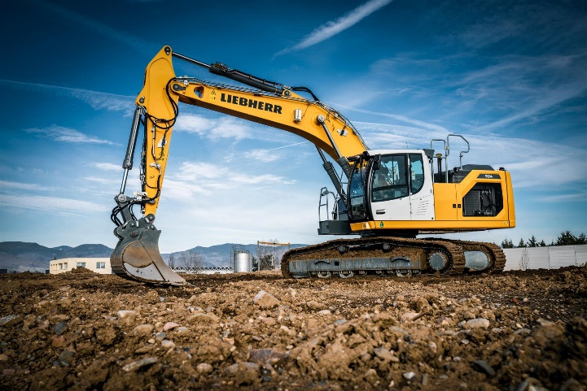

R-924-Leica-Intermat.jpg  
La pelle sur chenilles R 924 G8 se distingue par sa productivité élevée, sa polyvalence et son confort de conduite optimal.

Contact

Alban Villaumé  
Marketing et communication  
Téléphone : +33 3 89 21 36 09  
E-mail : alban.villaume@liebherr.com

Publié par

Liebherr-France SAS  
Colmar, France  
[www.liebherr.com](http://www.liebherr.com)